Приложение 1

**СХЕМА ГРАНИЦ РАЗМЕЩЕНИЯ ПУБЛИЧНОГО СЕРВИТУТА**

Объект: ВЛИ-0,4 кВ Л-5 от КТП Трубичино-16

Местоположение:Новгородская область, Новгородский район, Трубичинское сельское поселение, д. Трубичино

Кадастровый квартал:53:11:1900207

Кадастровые номераземельных участков:53:11:1900207:60, 53:11:1900207:234, 53:11:1900207:490

Система координат:МСК-53 (Зона2)

Площадьсервитута:1054 кв.м

|  |  |  |  |
| --- | --- | --- | --- |
| ВЛИ-0,4 кВ Л-5 от КТП Трубичино-16 | | | |
| Номер угла | X, м | Y, м | Средняя квадратическая погрешность характерной точки |
| 1 | 584 514,67 | 2 181 052,19 | 0,1 |
| 2 | 584 512,86 | 2 181 051,33 | 0,1 |
| 3 | 584 514,38 | 2 181 048,14 | 0,1 |
| 4 | 584 518,90 | 2 181 036,50 | 0,1 |
| 5 | 584 495,21 | 2 181 022,05 | 0,1 |
| 6 | 584 476,36 | 2 181 011,12 | 0,1 |
| 7 | 584 450,20 | 2 181 000,82 | 0,1 |
| 8 | 584 411,52 | 2 180 985,49 | 0,1 |
| 9 | 584 380,41 | 2 180 971,06 | 0,1 |
| 10 | 584 363,22 | 2 180 961,52 | 0,1 |
| 11 | 584 346,65 | 2 180 950,98 | 0,1 |
| 12 | 584 325,48 | 2 180 929,13 | 0,1 |
| 13 | 584 323,23 | 2 180 917,86 | 0,1 |
| 14 | 584 287,34 | 2 180 904,15 | 0,1 |
| 15 | 584 244,75 | 2 180 888,10 | 0,1 |
| 16 | 584 231,63 | 2 180 893,88 | 0,1 |
| 17 | 584 220,78 | 2 180 919,86 | 0,1 |
| 18 | 584 203,44 | 2 180 956,31 | 0,1 |
| 19 | 584 202,29 | 2 180 955,77 | 0,1 |
| 20 | 584 219,39 | 2 180 920,63 | 0,1 |
| 21 | 584 218,42 | 2 180 920,16 | 0,1 |
| 22 | 584 218,69 | 2 180 919,59 | 0,1 |
| 23 | 584 205,91 | 2 180 903,75 | 0,1 |
| 24 | 584 172,85 | 2 180 890,15 | 0,1 |
| 25 | 584 145,05 | 2 180 872,99 | 0,1 |
| 26 | 584 114,47 | 2 180 841,63 | 0,1 |
| 27 | 584 115,84 | 2 180 840,29 | 0,1 |
| 28 | 584 116,09 | 2 180 840,43 | 0,1 |
| 29 | 584 146,31 | 2 180 871,41 | 0,1 |
| 30 | 584 152,62 | 2 180 875,32 | 0,1 |
| 31 | 584 153,03 | 2 180 876,29 | 0,1 |
| 32 | 584 169,17 | 2 180 886,19 | 0,1 |
| 33 | 584 173,16 | 2 180 887,99 | 0,1 |
| 34 | 584 173,76 | 2 180 888,37 | 0,1 |
| 35 | 584 176,19 | 2 180 889,37 | 0,1 |
| 36 | 584 188,16 | 2 180 894,78 | 0,1 |
| 37 | 584 198,33 | 2 180 898,47 | 0,1 |
| 38 | 584 207,15 | 2 180 902,10 | 0,1 |
| 39 | 584 219,59 | 2 180 917,52 | 0,1 |
| 40 | 584 230,10 | 2 180 892,37 | 0,1 |
| 41 | 584 243,49 | 2 180 886,47 | 0,1 |
| 42 | 584 238,92 | 2 180 872,54 | 0,1 |
| 43 | 584 239,09 | 2 180 872,20 | 0,1 |
| 44 | 584 240,74 | 2 180 871,66 | 0,1 |
| 45 | 584 245,53 | 2 180 886,25 | 0,1 |
| 46 | 584 288,05 | 2 180 902,28 | 0,1 |
| 47 | 584 324,98 | 2 180 916,38 | 0,1 |
| 48 | 584 327,33 | 2 180 928,17 | 0,1 |
| 49 | 584 343,90 | 2 180 945,26 | 0,1 |
| 50 | 584 343,71 | 2 180 945,54 | 0,1 |
| 51 | 584 350,58 | 2 180 952,44 | 0,1 |
| 52 | 584 365,09 | 2 180 960,73 | 0,1 |
| 53 | 584 376,66 | 2 180 966,69 | 0,1 |
| 54 | 584 381,32 | 2 180 969,27 | 0,1 |
| 55 | 584 384,90 | 2 180 970,93 | 0,1 |
| 56 | 584 397,15 | 2 180 977,24 | 0,1 |
| 57 | 584 397,33 | 2 180 976,70 | 0,1 |
| 58 | 584 412,31 | 2 180 983,65 | 0,1 |
| 59 | 584 426,21 | 2 180 989,16 | 0,1 |
| 60 | 584 426,18 | 2 180 989,42 | 0,1 |
| 61 | 584 450,98 | 2 180 999,23 | 0,1 |
| 62 | 584 451,08 | 2 180 999,02 | 0,1 |
| 63 | 584 477,23 | 2 181 009,31 | 0,1 |
| 64 | 584 496,23 | 2 181 020,33 | 0,1 |
| 65 | 584 504,10 | 2 181 025,13 | 0,1 |
| 66 | 584 505,51 | 2 181 026,30 | 0,1 |
| 67 | 584 507,55 | 2 181 027,23 | 0,1 |
| 68 | 584 521,37 | 2 181 035,67 | 0,1 |
| 69 | 584 516,22 | 2 181 048,93 | 0,1 |
| 1 | 584 514,67 | 2 181 052,19 | 0,1 |

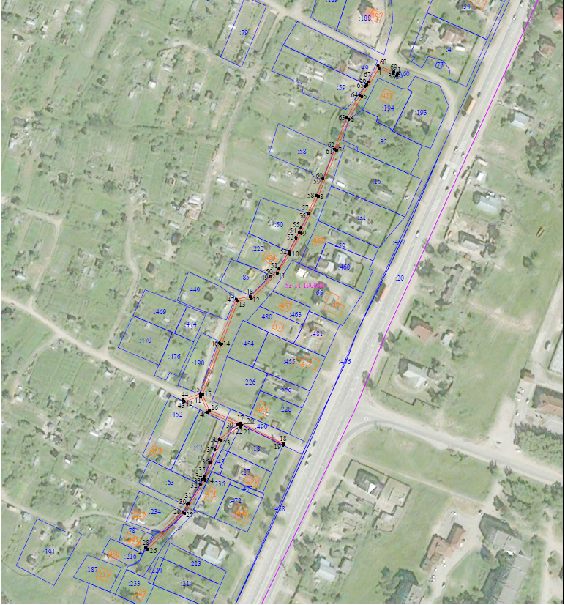

**Масштаб 1:2000**

**Используемые условные знаки и обозначения:**

|  |  |
| --- | --- |
|  | Граница публичного сервитута |
| **53:11:1900207** | Граница и кадастровый номер кадастрового квартала |
| **:3** | Граница и обозначение земельного участка, сведения о котором внесены в ЕГРН |

Приложение 2

**СХЕМА ГРАНИЦ РАЗМЕЩЕНИЯ ПУБЛИЧНОГО СЕРВИТУТА**

Объект: ВЛИ-0,4кВ Л-1 от СТП Питьба-4 (участок от опоры №9/6)

Местоположение:Новгородская область, Новгородский район, Трубичинское сельское поселение, д. Трубичино

Кадастровый квартал: 53:11:1900220

Кадастровые номера земельных участков: 53:11:0000000:6812

Система координат:МСК-53 (Зона2)

Площадьсервитута:348 кв.м

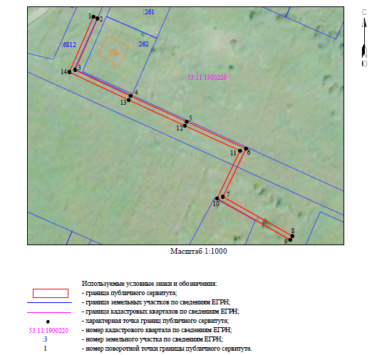

**Масштаб 1:1000**

**Используемые условные знаки и обозначения:**

|  |  |
| --- | --- |
|  | Граница публичного сервитута |
| **53:11:1900220** | Граница и кадастровый номер кадастрового квартала |
| **:3** | Граница и обозначение земельного участка, сведения о котором внесены в ЕГРН |

|  |  |  |  |
| --- | --- | --- | --- |
| ВЛИ-0,4кВ Л-1 от СТП Питьба-4 (участок от опоры №9/6 ) | | | |
| Номер угла | X, м | Y, м | Средняя квадратическая погрешность характерной точки |
| 1 | 586 781,14 | 2 182 390,07 | 0,1 |
| 2 | 586 780,35 | 2 182 391,90 | 0,1 |
| 3 | 586 756,88 | 2 182 381,69 | 0,1 |
| 4 | 586 745,01 | 2 182 406,98 | 0,1 |
| 5 | 586 733,30 | 2 182 432,55 | 0,1 |
| 6 | 586 721,00 | 2 182 459,61 | 0,1 |
| 7 | 586 699,14 | 2 182 449,04 | 0,1 |
| 8 | 586 681,17 | 2 182 480,74 | 0,1 |
| 9 | 586 679,43 | 2 182 479,75 | 0,1 |
| 10 | 586 698,32 | 2 182 446,42 | 0,1 |
| 11 | 586 720,03 | 2 182 456,91 | 0,1 |
| 12 | 586 731,48 | 2 182 431,72 | 0,1 |
| 13 | 586 743,20 | 2 182 406,13 | 0,1 |
| 14 | 586 755,90 | 2 182 379,08 | 0,1 |
| 1 | 586 781,14 | 2 182 390,07 | 0,1 |

Приложение 3

**СХЕМА ГРАНИЦ РАЗМЕЩЕНИЯ ПУБЛИЧНОГО СЕРВИТУТА**

Объект: ВЛИ-0,4 кВ Л-1 от СТП-Подберезье-26 (отпайка от опоры №5)

Местоположение:Новгородская область, Новгородский район, Трубичинское сельское поселение, д. Подберезье

Кадастровый квартал:53:11:1300202, 53:11:1300203

Кадастровые номераземельных участков:-

Система координат:МСК-53 (Зона2)

Площадьсервитута:464 кв.м

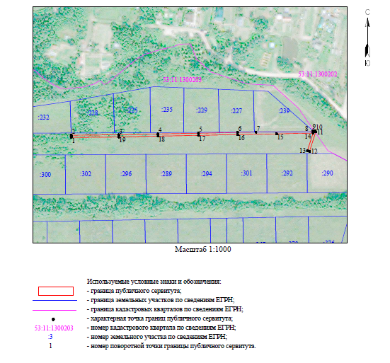

**Масштаб 1:1000**

**Используемые условные знаки и обозначения:**

|  |  |
| --- | --- |
|  | Граница публичного сервитута |
| **53:11:1300203** | Граница и кадастровый номер кадастрового квартала |
| **:3** | Граница и обозначение земельного участка, сведения о котором внесены в ЕГРН |

|  |  |  |  |
| --- | --- | --- | --- |
| ВЛИ-0,4 кВ Л-1 от СТП-Подберезье-26 (отпайка от опоры №5) | | | |
| Номер угла | X, м | Y, м | Средняя квадратическая погрешность характерной точки |
| 1 | 598 351,02 | 2 188 135,78 | 0,1 |
| 2 | 598 353,02 | 2 188 135,77 | 0,1 |
| 3 | 598 353,40 | 2 188 179,31 | 0,1 |
| 4 | 598 354,23 | 2 188 215,36 | 0,1 |
| 5 | 598 354,86 | 2 188 252,58 | 0,1 |
| 6 | 598 355,64 | 2 188 288,52 | 0,1 |
| 7 | 598 355,96 | 2 188 305,31 | 0,1 |
| 8 | 598 356,23 | 2 188 358,78 | 0,1 |
| 9 | 598 356,99 | 2 188 357,92 | 0,1 |
| 10 | 598 357,02 | 2 188 359,72 | 0,1 |
| 11 | 598 356,20 | 2 188 360,34 | 0,1 |
| 12 | 598 338,16 | 2 188 354,48 | 0,1 |
| 13 | 598 338,77 | 2 188 352,58 | 0,1 |
| 14 | 598 354,98 | 2 188 357,84 | 0,1 |
| 15 | 598 354,31 | 2 188 324,38 | 0,1 |
| 16 | 598 353,64 | 2 188 288,56 | 0,1 |
| 17 | 598 352,86 | 2 188 252,62 | 0,1 |
| 18 | 598 352,23 | 2 188 215,40 | 0,1 |
| 19 | 598 351,40 | 2 188 179,34 | 0,1 |
| 1 | 598 351,02 | 2 188 135,78 | 0,1 |

Приложение 4

**СХЕМА ГРАНИЦ РАЗМЕЩЕНИЯ ПУБЛИЧНОГО СЕРВИТУТА**

Объект: ВЛИ-0,4 кВ Л-1 от КТП-Стрелка-14 (участок от опоры №5/11)

Местоположение:Новгородская область, Новгородский район, Трубичинское сельское поселение, д. Стрелка

Кадастровый квартал: 53:11:1900306; 53:11:1900307

Кадастровые номера земельных участков: 53:11:0000000:6713

Система координат:МСК-53 (Зона2)

Площадьсервитута:237 кв.м

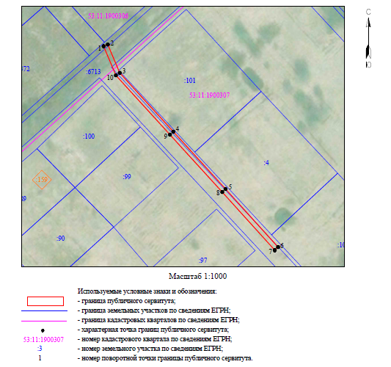

**Масштаб 1:1000**

**Используемые условные знаки и обозначения:**

|  |  |
| --- | --- |
|  | Граница публичного сервитута |
| **53:11:1900307** | Граница и кадастровый номер кадастрового квартала |
| **:3** | Граница и обозначение земельного участка, сведения о котором внесены в ЕГРН |

|  |  |  |  |
| --- | --- | --- | --- |
| ВЛИ-0,4 кВ Л-1 от КТП-Стрелка-14 (участок от опоры №5/11) | | | |
| Номер угла | X, м | Y, м | Средняя квадратическая погрешность характерной точки |
| 1 | 585 960,21 | 2 187 128,55 | 0,1 |
| 2 | 585 960,99 | 2 187 130,40 | 0,1 |
| 3 | 585 948,42 | 2 187 135,69 | 0,1 |
| 4 | 585 922,41 | 2 187 159,41 | 0,1 |
| 5 | 585 896,99 | 2 187 182,56 | 0,1 |
| 6 | 585 871,25 | 2 187 205,81 | 0,1 |
| 7 | 585 869,91 | 2 187 204,33 | 0,1 |
| 8 | 585 895,64 | 2 187 181,08 | 0,1 |
| 9 | 585 921,06 | 2 187 157,93 | 0,1 |
| 10 | 585 947,33 | 2 187 133,98 | 0,1 |
| 1 | 585 960,21 | 2 187 128,55 | 0,1 |

Приложение 5

**СХЕМА ГРАНИЦ РАЗМЕЩЕНИЯ ПУБЛИЧНОГО СЕРВИТУТА**

Объект: ВЛИ-0,4 кВ Л-1 от КТП-Теремец-4 (отпайка от опоры №2/22)

Местоположение:Новгородская область, Новгородский район, Трубичинское сельское поселение, д. Трубичино

Кадастровый квартал: 53:11:1300210

Кадастровые номера земельных участков: 53:11:1300210:585, 53:11:1300210:586, 53:11:1300210:896

Система координат:МСК-53 (Зона2)

Площадьсервитута:143 кв.м

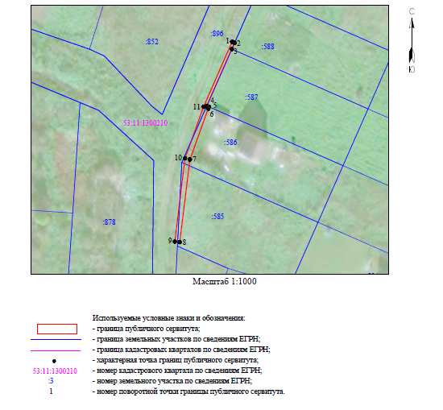

**Масштаб 1:1000**

**Используемые условные знаки и обозначения:**

|  |  |
| --- | --- |
|  | Граница публичного сервитута |
| **53:11:1300210** | Граница и кадастровый номер кадастрового квартала |
| **:3** | Граница и обозначение земельного участка, сведения о котором внесены в ЕГРН |

|  |  |  |  |
| --- | --- | --- | --- |
| ВЛИ-0,4 кВ Л-1 от КТП-Теремец-4 (отпайка от опоры №2/22) | | | |
| Номер угла | X, м | Y, м | Средняя квадратическая погрешность характерной точки |
| 1 | 597 539,55 | 2 192 323,30 | 0,1 |
| 2 | 597 539,11 | 2 192 324,31 | 0,1 |
| 3 | 597 536,60 | 2 192 323,20 | 0,1 |
| 4 | 597 513,72 | 2 192 313,11 | 0,1 |
| 5 | 597 513,33 | 2 192 314,00 | 0,1 |
| 6 | 597 512,59 | 2 192 313,67 | 0,1 |
| 7 | 597 492,09 | 2 192 306,29 | 0,1 |
| 8 | 597 458,69 | 2 192 302,18 | 0,1 |
| 9 | 597 458,93 | 2 192 300,19 | 0,1 |
| 10 | 597 492,56 | 2 192 304,33 | 0,1 |
| 11 | 597 513,33 | 2 192 311,81 | 0,1 |
| 1 | 597 539,55 | 2 192 323,30 | 0,1 |

Приложение 6

**СХЕМА ГРАНИЦ РАЗМЕЩЕНИЯ ПУБЛИЧНОГО СЕРВИТУТА**

Объект: ВЛИ-0,4 кВ Л-1 от КТП-Чечулино-26

Местоположение:Новгородская область, Новгородский район, Трубичинское сельское поселение, д. Чечулино

Кадастровый квартал: 53:11:1900213

Кадастровые номера земельных участков: 53:11:0000000:7125, 53:11:1900213:451

Система координат:МСК-53 (Зона2)

Площадьсервитута:17 кв.м

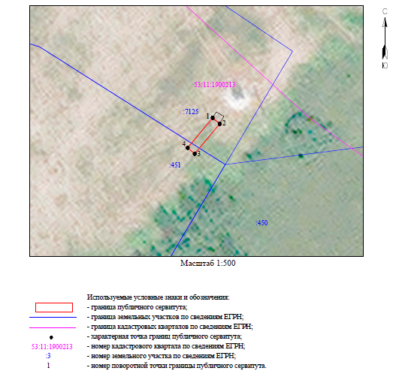

**Масштаб 1:500**

**Используемые условные знаки и обозначения:**

|  |  |
| --- | --- |
|  | Граница публичного сервитута |
| **53:11:1900213** | Граница и кадастровый номер кадастрового квартала |
| **:3** | Граница и обозначение земельного участка, сведения о котором внесены в ЕГРН |

|  |  |  |  |
| --- | --- | --- | --- |
| ВЛИ-0,4 кВ Л-1 от КТП-Чечулино-26 | | | |
| Номер угла | X, м | Y, м | Средняя квадратическая погрешность характерной точки |
| 1 | 590 971,05 | 2 184 317,62 | 0,1 |
| 2 | 590 969,77 | 2 184 319,16 | 0,1 |
| 3 | 590 963,28 | 2 184 313,76 | 0,1 |
| 4 | 590 964,57 | 2 184 312,22 | 0,1 |
| 1 | 590 971,05 | 2 184 317,62 | 0,1 |

Приложение 7

**СХЕМА ГРАНИЦ РАЗМЕЩЕНИЯ ПУБЛИЧНОГО СЕРВИТУТА**

Объект: ВЛИ-0,4 кВ Л-2 от КТП-Подберезье-2 (отпайка от опоры №5)

Местоположение:Новгородская область, Новгородский район, Трубичинское сельское поселение, д. Подберезье

Кадастровый квартал: 53:11:1300109

Кадастровые номера земельных участков: 53:11:1300109:1033

Система координат:МСК-53 (Зона2)

Площадьсервитута:112 кв.м

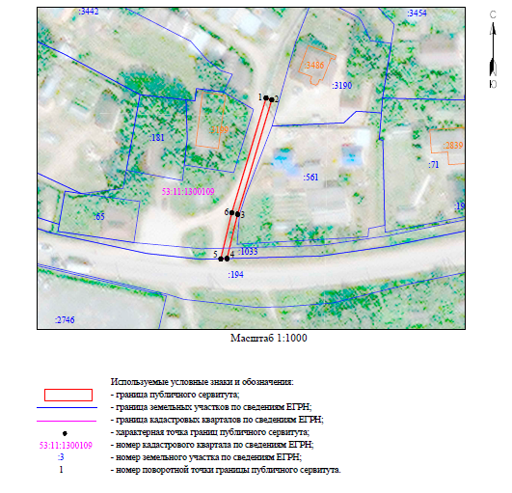

**Масштаб 1:1000**

**Используемые условные знаки и обозначения:**

|  |  |
| --- | --- |
|  | Граница публичного сервитута |
| **53:11:1300109** | Граница и кадастровый номер кадастрового квартала |
| **:3** | Граница и обозначение земельного участка, сведения о котором внесены в ЕГРН |

|  |  |  |  |
| --- | --- | --- | --- |
| ВЛИ-0,4 кВ Л-2 от КТП-Подберезье-2 (отпайка от опоры №5) | | | |
| Номер угла | X, м | Y, м | Средняя квадратическая погрешность характерной точки |
| 1 | 596 988,25 | 2 187 470,27 | 0,1 |
| 2 | 596 987,68 | 2 187 472,19 | 0,1 |
| 3 | 596 949,11 | 2 187 460,68 | 0,1 |
| 4 | 596 934,18 | 2 187 457,09 | 0,1 |
| 5 | 596 934,13 | 2 187 455,02 | 0,1 |
| 6 | 596 949,63 | 2 187 458,75 | 0,1 |
| 1 | 596 988,25 | 2 187 470,27 | 0,1 |

Приложение 8

**СХЕМА ГРАНИЦ РАЗМЕЩЕНИЯ ПУБЛИЧНОГО СЕРВИТУТА**

Объект: ВЛИ-0,4 кВ Л-4 от КТП-Захарьино-10 (отпайка от опоры №16/4)

Местоположение:Новгородская область, Новгородский район, Трубичинское сельское поселение, д. Захарьино

Кадастровый квартал:53:11:0700402

Кадастровые номераземельных участков:53:11:0700402:935

Система координат:МСК-53 (Зона2)

Площадьсервитута:609 кв.м

|  |  |  |  |
| --- | --- | --- | --- |
| ВЛИ-0,4 кВ Л-4 от КТП-Захарьино-10 (отпайка от опоры №16/4) | | | |
| Номер угла | X, м | Y, м | Средняя квадратическая погрешность характерной точки |
| 1 | 606 741,60 | 2 196 553,33 | 0,1 |
| 2 | 606 740,03 | 2 196 554,56 | 0,1 |
| 3 | 606 729,02 | 2 196 540,45 | 0,1 |
| 4 | 606 713,91 | 2 196 523,35 | 0,1 |
| 5 | 606 692,12 | 2 196 501,08 | 0,1 |
| 6 | 606 669,59 | 2 196 477,27 | 0,1 |
| 7 | 606 644,72 | 2 196 452,15 | 0,1 |
| 8 | 606 633,78 | 2 196 449,38 | 0,1 |
| 9 | 606 634,27 | 2 196 447,44 | 0,1 |
| 10 | 606 642,11 | 2 196 449,43 | 0,1 |
| 11 | 606 616,88 | 2 196 422,99 | 0,1 |
| 12 | 606 589,09 | 2 196 393,41 | 0,1 |
| 13 | 606 558,99 | 2 196 361,12 | 0,1 |
| 14 | 606 529,18 | 2 196 329,85 | 0,1 |
| 15 | 606 530,63 | 2 196 328,47 | 0,1 |
| 16 | 606 560,44 | 2 196 359,75 | 0,1 |
| 17 | 606 590,55 | 2 196 392,05 | 0,1 |
| 18 | 606 618,33 | 2 196 421,62 | 0,1 |
| 19 | 606 645,95 | 2 196 450,55 | 0,1 |
| 20 | 606 650,60 | 2 196 455,25 | 0,1 |
| 21 | 606 667,84 | 2 196 473,41 | 0,1 |
| 22 | 606 691,84 | 2 196 498,63 | 0,1 |
| 23 | 606 692,22 | 2 196 498,28 | 0,1 |
| 24 | 606 693,57 | 2 196 499,70 | 0,1 |
| 25 | 606 715,38 | 2 196 521,99 | 0,1 |
| 26 | 606 730,56 | 2 196 539,17 | 0,1 |
| 1 | 606 741,60 | 2 196 553,33 | 0,1 |

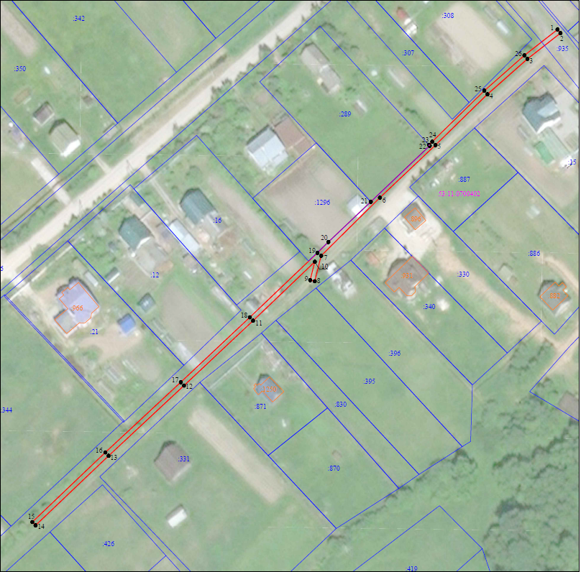

**Масштаб 1:1000**

**Используемые условные знаки и обозначения:**

|  |  |
| --- | --- |
|  | Граница публичного сервитута |
| **53:11:0700402** | Граница и кадастровый номер кадастрового квартала |
| **:3** | Граница и обозначение земельного участка, сведения о котором внесены в ЕГРН |

Приложение 9

**СХЕМА ГРАНИЦ РАЗМЕЩЕНИЯ ПУБЛИЧНОГО СЕРВИТУТА**

Объект: ВЛИ-0,4 кВ Л-1 от СТП Яблонька(от опоры № 1)

Местоположение:Новгородская область, Новгородский район, Трубичинское сельское поселение, д. Трубичино

Кадастровый квартал:53:11:1900403

Кадастровые номераземельных участков:53:11:1900403:1

Система координат:МСК-53 (Зона2)

Площадьсервитута:245 кв.м

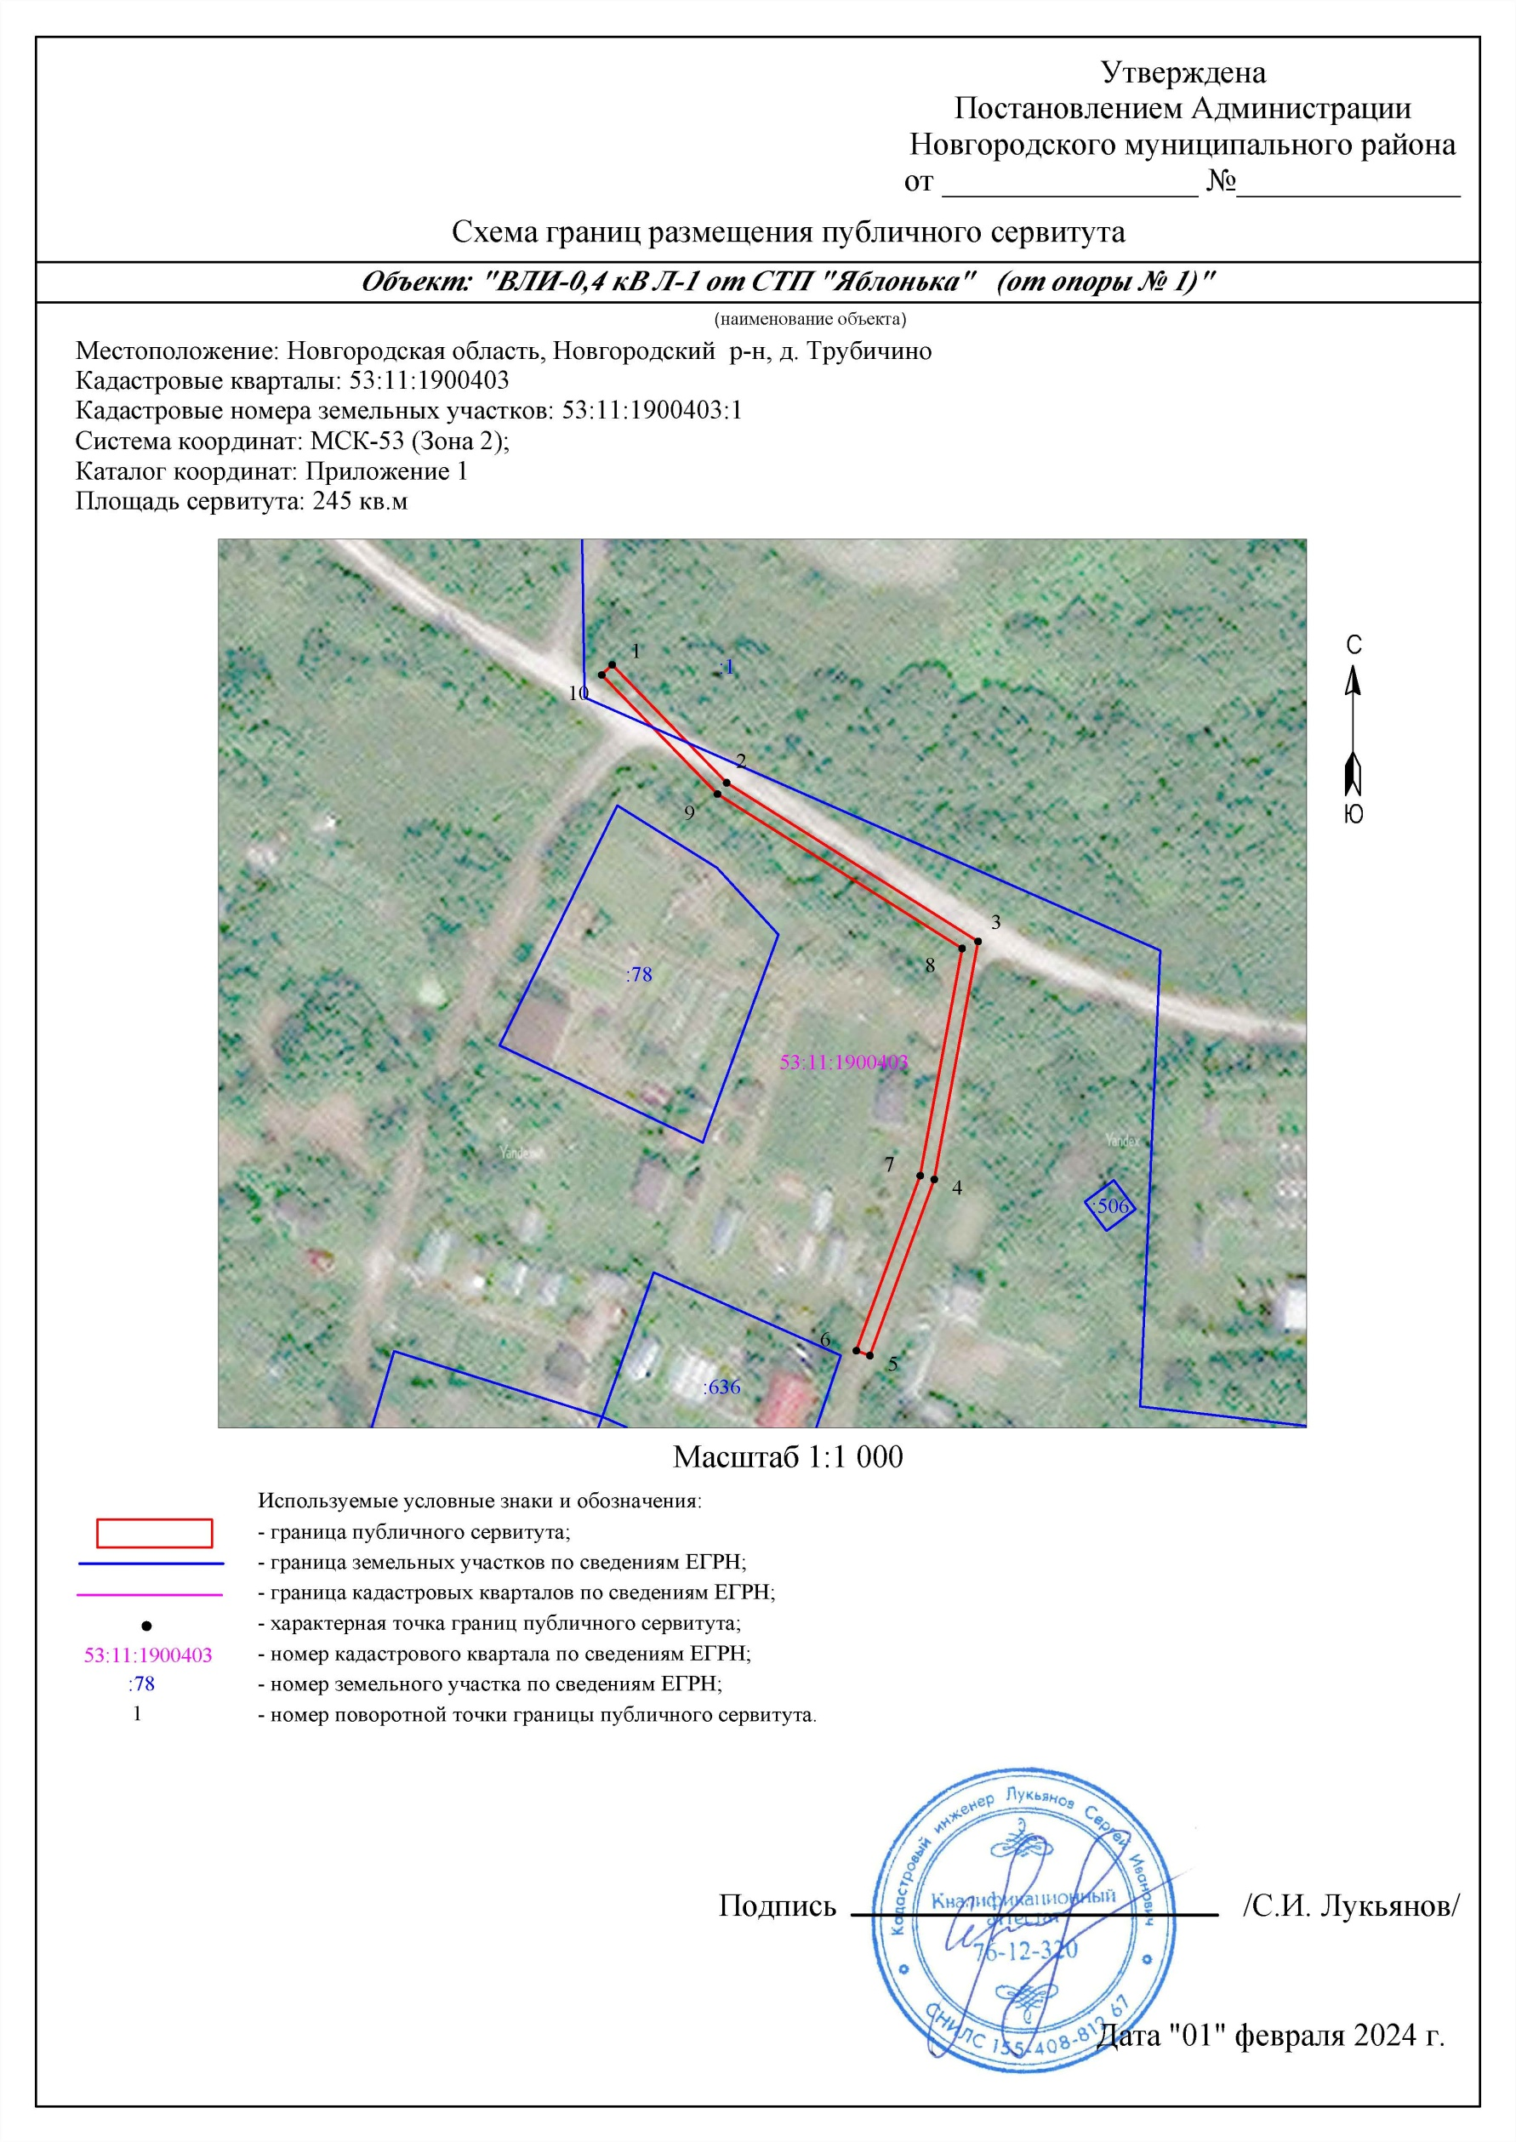

**Масштаб 1:1000**

**Используемые условные знаки и обозначения:**

|  |  |
| --- | --- |
|  | Граница публичного сервитута |
| **53:11:1900403** | Граница и кадастровый номер кадастрового квартала |
| **:78** | Граница и обозначение земельного участка, сведения о котором внесены в ЕГРН |

|  |  |  |  |
| --- | --- | --- | --- |
| ВЛИ-0,4 кВ Л-1 от СТП Яблонька(от опоры № 1) | | | |
| Номер угла | X, м | Y, м | Средняя квадратическая погрешность характерной точки |
| 1 | 587 101,56 | 2 183 439,83 | 0,1 |
| 2 | 587 085,21 | 2 183 455,67 | 0,1 |
| 3 | 587 063,23 | 2 183 490,48 | 0,1 |
| 4 | 587 030,30 | 2 183 484,41 | 0,1 |
| 5 | 587 005,89 | 2 183 475,51 | 0,1 |
| 6 | 587 006,58 | 2 183 473,63 | 0,1 |
| 7 | 587 030,83 | 2 183 482,47 | 0,1 |
| 8 | 587 062,26 | 2 183 488,26 | 0,1 |
| 9 | 587 083,65 | 2 183 454,40 | 0,1 |
| 10 | 587 100,16 | 2 183 438,39 | 0,1 |
| 1 | 587 101,56 | 2 183 439,83 | 0,1 |